Паспорт
Лэпбука «Времена года, части суток, дни недели»
Автор: Безруких Екатерина Николаевна, воспитатель
МБДОУ №57 «Лукоморье»

Цель:
- Создать условия для применения интерактивной технологии (лэпбук);
- Обобщить и систематизировать знания детей о временах года в общем и отдельно по сезонам;
- Систематизация и актуализация знаний детей по теме времена года.
Задачи:
- Обобщать и систематизировать знания детей о чередовании времен года и их характеристиках;
- Закреплять умение устанавливать причинно-следственные связи между природными явлениями;
- Развивать внимательность, память, мышление;
- Активизировать речевые навыки;
- Развивать навык работы с лэпбуком.
Тематическое пособие подготовлено по следующим направлениям развития:
- Познавательное развитие
- Развитие речи
- Сенсорное развитие (цветовосприятие, форма, величина)
- Мелкая моторика
- Интеллектуальное развитие
В состав лэпбука входят следующие дидактические игры и задания:
«Времена года»
Цель: Учить называть времена года в определенной последовательности.
Задачи:
- Закреплять умение устанавливать причинно-следственные, пространственно-временные связи;
- Развивать логическое мышление;
- Расширять словарный запас.
Д/и «Подбери одежду к каждому времени года»
Цель: Совершенствовать знания детей о погодных условиях в разное время года; закреплять умения подбирать одежду по сезону.

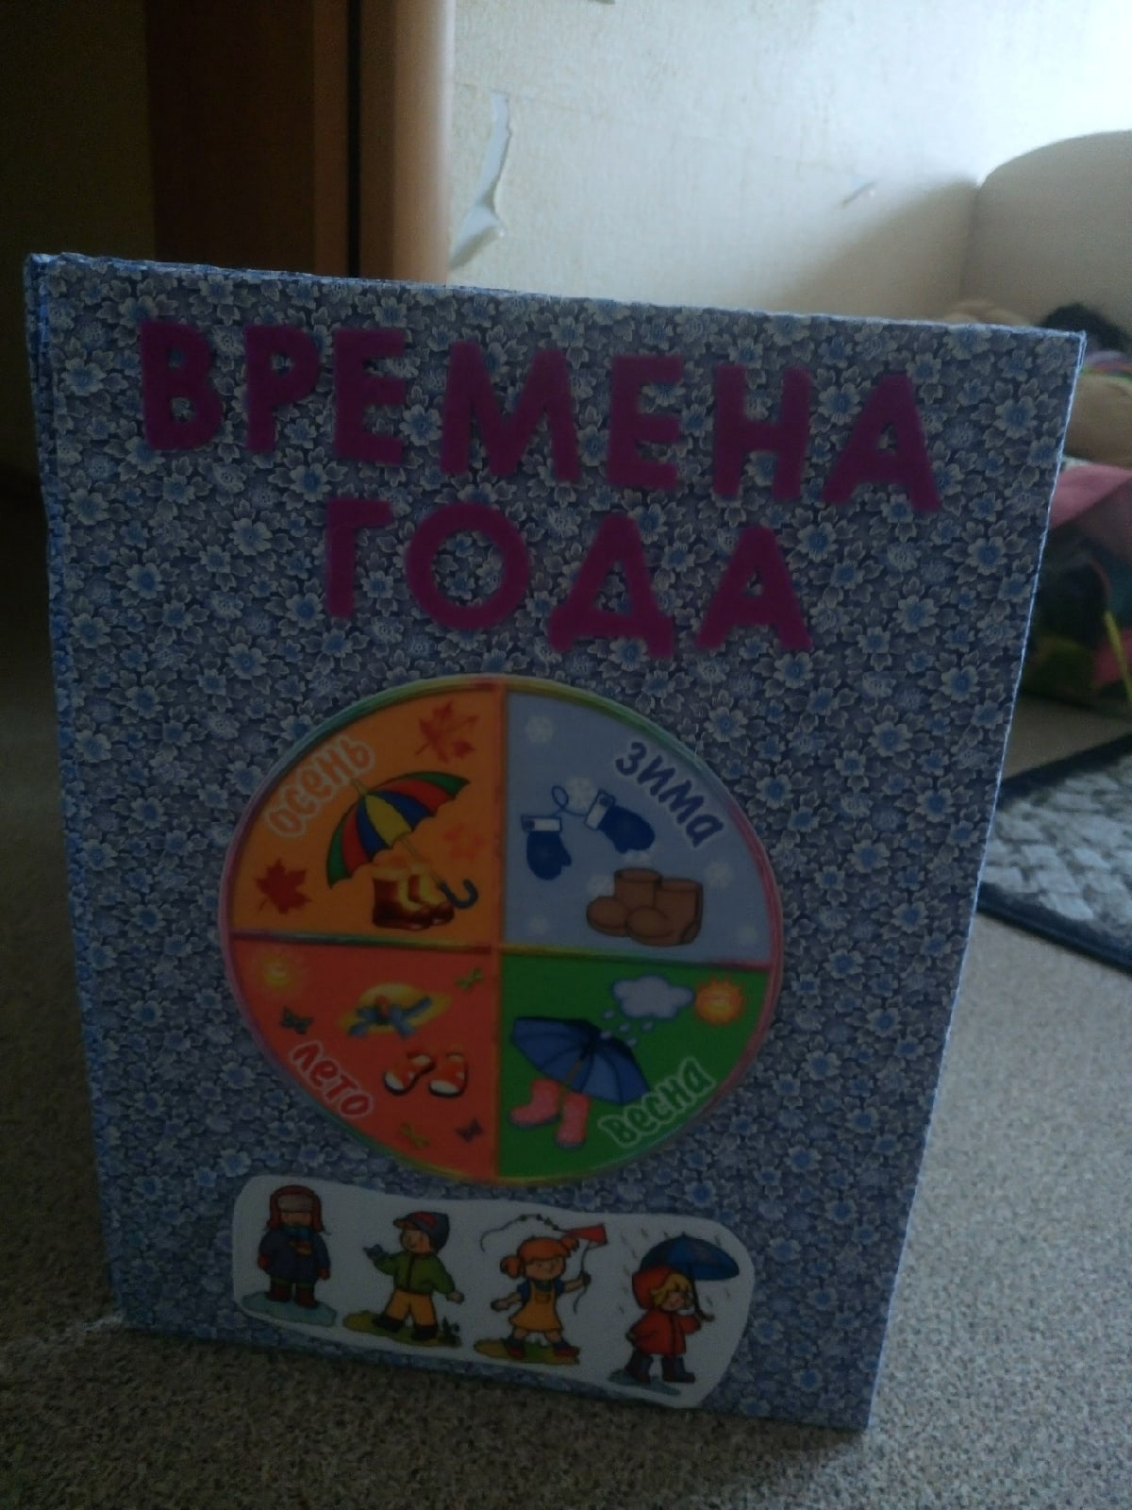

«Дерево»
Цель: Учить «оживлять» дерево фигурками на магнитах.
Задачи:
- Находить, соответствующие данному времени года картинки - фигурки;
- Закреплять представления о признаках времен года;
- Закреплять знания детей и представления об особенностях каждого времени года;
- Развивать мелкую моторику.
Дерево из фетра на голубом фоне, к которому необходимо прикрепить соответствующие времени года картинки на липучках (зима- снежинка, весна- листочки, лето- цветы и зеленые листья, осень - оранжевые листики.)

«Погода»
Цель: Учить детей определять погоду и отмечать на картинке магнитной стрелкой.
Задачи:
- Формировать представления о погодных изменениях в природе;
- Развивать представления о том, какие природные явления есть в природе;
- Расширять словарный запас.

Круг, разделенный на 7 частей с изображением природных явлений и магнитная стрелка, которая передвигается по кругу для показа погоды.

Кармашки с карточками – отражают в себе общие признаки приметы, пословицы, стишки, поговорки о временах года;
Цель:
- совершенствовать знания о признаках, природных явлениях, пословицах, поговорках, приметах о временах года;
- закреплять знания о названиях месяцев, умение соотносить месяцы со временами года;
«Отгадай загадку»
Цель:
- развивать способность отгадывать загадки, мышление детей.
Данный материал:
- помогает учить детей четкой логике, рассуждению и доказательству;
- развивает способность к анализу, обобщению.

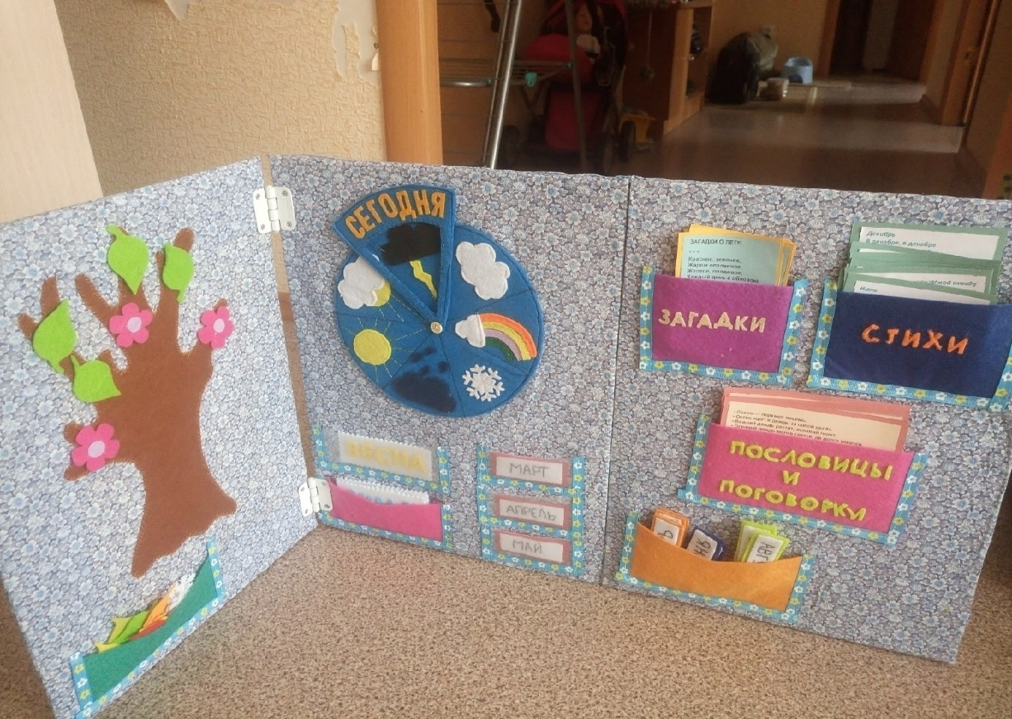

На развороте Лэпбука дидактическая игра «Что сначала, что потом».
Цель: развивать понимание простых причинно-следственных отношений; актуализация знаний о частях суток (утро, день, вечер, ночь).

Дидактическая игра «Дни недели».
круг- показывающий части суток.
Цель: Формирование понятий: неделя, сутки, будни, выходные. Закрепление представлений о порядке расположения дней недели и понятий: вчера, сегодня, завтра, утро, день, вечер, ночь.

